INSCHRIJVING OPVOLGINGSDAG LR INITIATIE 2024
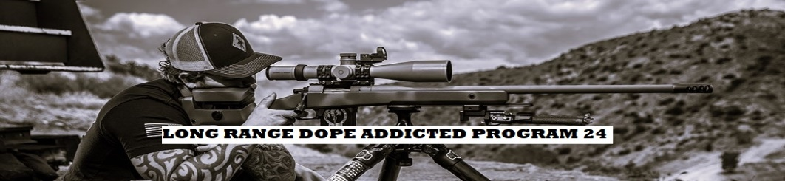
Naam………………………. Voornaam………………….. Adres, straat……………………..Huisnummer………Postcode………Gemeente……………………
Nr Sportschutterslicentie………………………………. Wapentype…………………………………………..Kaliber………….Scope FFP / SFP …..tot..…X…..
Loopdraad dempers verplicht: 5/8 x 24 / 18M-100
Dagprogramma https://www.richtkijkerslunettesdetir.be/initiatie-cursus-long-range/de-tweede-initiatie-dag-lr gps locaties in mail na inschrijving.
JA,….Ik ben akkoord om voor de som van…220€…. de opvolgingsdag te volgen, en teken onderaan en betaal hierbij.
JA,….Ik heb al de/een basisdag LR gevolgd, en neem kennis van het dagprogramma https://www.richtkijkerslunettesdetir.be/initiatie-cursus-long-range/de-tweede-initiatie-dag-lr en beheers de inhoud. Ik heb de BDC tabel voor mijn set up en de verdere vereiste kennis.
DATA & PLAATS : Omcirkelen AUB
FRANKRIJK……22/03/24……26/04/24……24/05/24……21/06/24…………
De inschrijving ligt vast bij ontvangst van de betaling. Ik bezorg een recto verso kopie van mijn sportschutterslicentie en van mijn EU wapenpas. Ik informeer mij betreffende het transport van wapen en munitie, en volg de reglementering.
Bankaccount : BE36 7507 0860 6481 Ref : datum activiteit+ “LR”. Tav : R. Loyen
Contact : richtkijkerslunettesdetir.be@gmail.com 0032 465294975 https://www.facebook.com/profile.php?id=100077156074578
HANDTEKENING EN DATUM :

